问题描述：

今天偶然在《读者》上看到了益智问题 ，试着解了一下，感觉还是很有意思，google了一下，晚上都说是微软面试题，但是我找了找，在《How to Slove it》这本书中就有提到。不知道是谁cp的谁的。好吧，说说问题：U2合唱团在17分钟内得赶到演唱会，途中必须经过一座桥，4个人从桥的同一端出发，你得帮助他们到达另外的一段，天色已经暗下来，但是他们手中仅有一个手电筒，自此最多只能有两个人过桥，而过桥的时候必须持有手电筒，所以就得有人把手电筒带来带去。手电筒是不能通过丢的方式来传递的，4个人的步行速度是各不相同的，两个人的过桥时间需要以比较慢的那个人为准。四个人A,B,C,D所需的时间分别是1 2 5 10分钟。那么怎样在177分钟之内过桥？

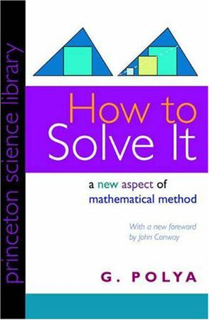

思路：

开始的思路是使用“贪心”的策略。每次在桥的一边选择两个所需时间最短的两个人过桥，在桥的对面每次选择一个过桥时间最短的人来送回手电筒，但是这样得到的时间确实19分钟。ok，现在想想在上面的“贪心”的思路中，那里耗费了比较长的时间。显然，在最后一步A和D一起过桥，这里用时10分钟，但是A和D的速度相差太大，那如果让C和D一起过桥，会不会把总的过桥时间降下来。按照这个思路得到如下的解：

1和2首先过桥，用时2分钟，谈后1送过来手电筒，用时1分钟，然后5和10过桥，用时10分钟，然后2送过来手电筒，用时2分钟，然后1和2一起过桥，用时2分钟，总计用时2+1+10+2+2=17分钟。

继续往下，这个问题是否能够转换成某种模型去解决。ok，思路是这样的：构造这样一个图G，G中的每个节点表示已经过了桥的人的集合。G中的边表示的是 时间就作为有向边的权值。

这个问题如果用图论来建模的话，就可以以4个人在桥两端的状态来作为节点来构造一个有向图，如下图所示，以已经过桥了的人的状态作为图的节点，初始时没有人过桥，所以以空表示，第一轮有两个人过桥，有6种可能的组合，(1，2)（1，5）（1，10）（2，5）（2，10）（5，10），从空的状态转换到这些状态的需要的时间分别为2，5，10，5，10，10分钟，时间就作为有向边的权值。当有两个人过桥后，需要一个人拿手电筒回去接其他人，这时有四种可能的情况，分别是1，2，5，10中的一人留在了河的对岸，（1，2）这种状态只能转换到（1）（2）两种状态，对应的边的权值分别为2，1分钟，（1， 2）转换到（1）时也就是2返回了，返回需要耗时2分钟，以此类推可以建立以下的图论模型。

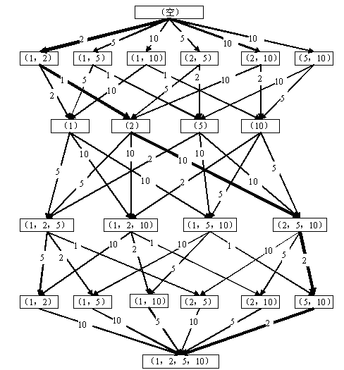 

作者：[许强](http://xuqiang.cnblogs.com/)

1. 本博客中的文章均是个人在学习和项目开发中总结。其中难免存在不足之处 ，欢迎留言指正。

2. 本文版权归作者和博客园共有，转载时，请保留本文链接。